RESTAURANTE UNIVERSITÁRIO UDESC - CEFID
CARDÁPIO SEMANAL – ALMOÇO
(25 a 29 de maio de 2026)

Restaurante e Lanchonete Charles

 | SEGUNDA | TERÇA | QUARTA | QUINTA | SEXTA
ACOMPANHAMENTOS | Arroz parb./Arroz integral/Feijão preto | Arroz parb./Arroz integral/Feijão preto | Arroz parb./Arroz integral/Feijão preto | Arroz parb./Arroz integral/Feijão preto | Arroz parb./Arroz integral/Feijão preto
PROTEÍNA 1 | Filé de frango à milanesa | Peixe panga premium à milanesa | Suíno ao molho barbecue | Frango assado | Filé de frango à milanesa
PROTEÍNA 2 | Linguicinha | Lasanha à bolonhesa | Estrogonofe de frango | Carne moída | Calabresa acebolada
PROTEÍNA VEGETARIANA | Lasanha de proteína de soja  (Vegetariano) | Proteína de soja ao molho sugo com legumes  (Vegano) | Omelete de forno  (Vegetariano) | Bolinho de proteína de soja  (vegano) | Estrogonofe de grão de bico  (Vegetariano)
GUARNIÇÃO | Macarrão ao alho e óleo | Legumes assados  (batata doce, cenoura e abóbora) | Macarrão ao molho branco | Farofa | Mix de legumes ao molho branco
SALADA 1 | Mix de folhas | Mix de folhas | Mix de folhas | Mix de folhas | Mix de folhas
SALADA 2 | Beterraba cozida | Cenoura cozida | Abóbora | Maionese | Mix de legumes
SALADA 3 | Acelga | Couve mineira com cebola | Cenoura ralada e acelga | Beterraba ralada | Pimentões com cebola
SOBREMESA | Gelatina com creme de leite | Gelatina | Fruta da estação | Gelatina | Fruta da estação
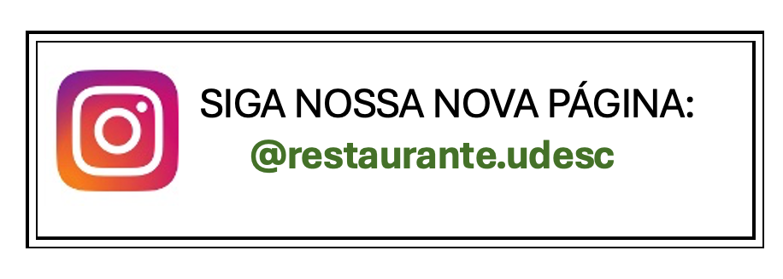
* Cardápio sujeito a alterações*

Altaiana Portella da Rosa Flores
Nutricionista CRN10 – 5142

